И.М. Бондарева
8 класс
Русский язык
Дата урока: 10.06.22
Урок 84 Закрепление изученного по теме «Синтаксис. Двусоставные предложения. Приложения».
Цель урока: Обобщить и систематизировать знания по теме.

ХОД УРОКА
- Организационный момент.
ЗДРАВСТВУЙТЕ!!!

Десятое июня
Двусоставные предложения. Приложение.

- Повторение.

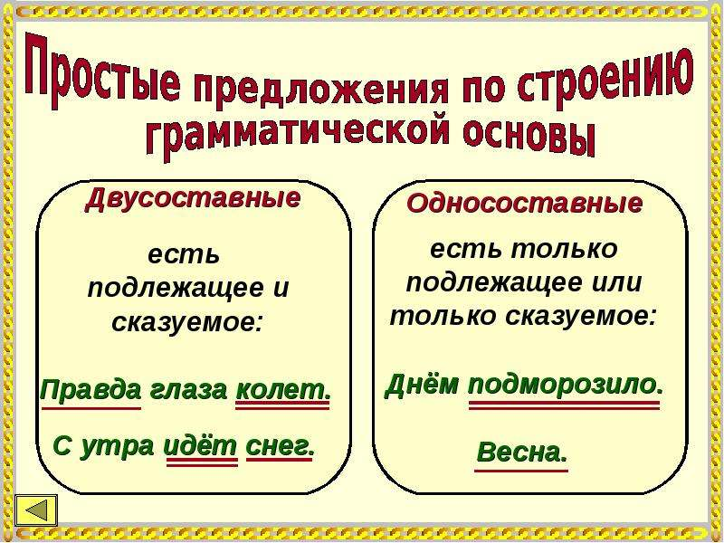
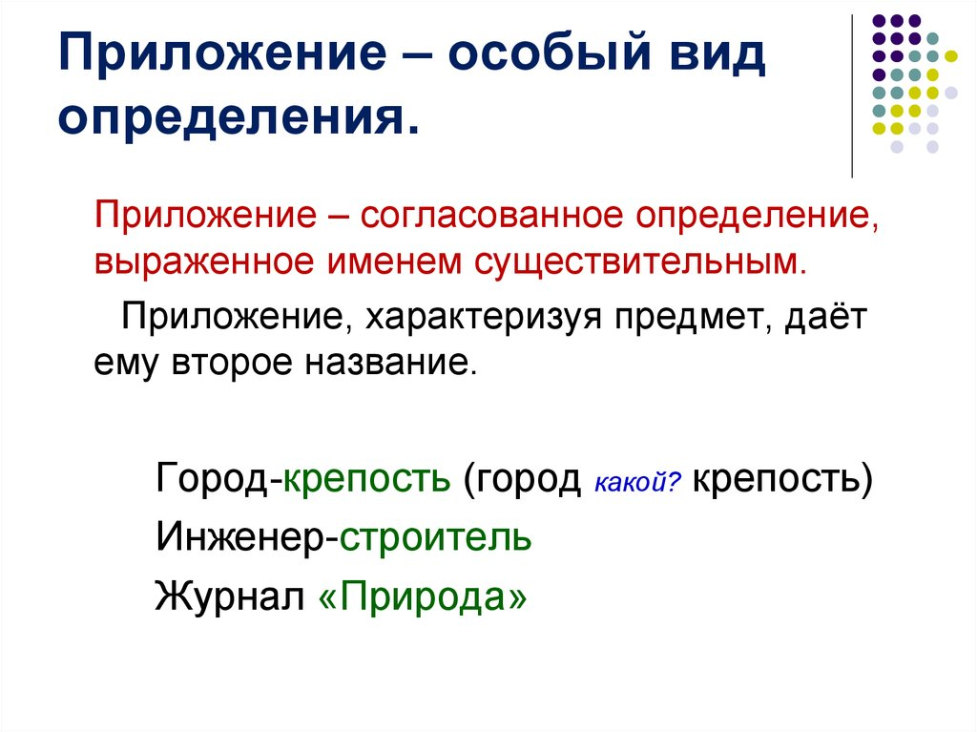

III. Выполните тестовое задание.

Тест по теме «Приложение»

1. Приложение есть в предложении(ях).

А) Особенно хороша была сверкающая сверху донизу королева-сосна.
Б) Море отражало огни фонарей и было усеяно массой жёлтых пятен.
В) Царь Салтан сидит в палате.

2. Выделенное слово является приложением в предложении:

А) Люди с бакенбардами стояли и курили трубки.
Б) Дубровский выдал себя за учителя-француза.
В) Чижа захлопнула злодейка-западня.

3. Несогласованное приложение есть в предложении.

А) Я узнал об этом из газеты «Комсомольская правда»
Б) Комердинер подал ему башмаки с красными каблуками.
В) Далеко был виден завод-гигант.

4. Имя собственное является приложением в предложении(ях).

А) Удивительное знакомство с озером Байкал состоялось уже в первом походе.
Б) Мы добирались почти сутки на древнем теплоходе «Комсомолец».
В) Поэт Н.А. Некрасов своё детство провёл на берегу Волги.

5. Укажите случаи употребления дефиса:
А) девочка (подросток)
Б) сестрички (кунички)
В) журнал («Природа»)
Г) Волга (матушка)
Д) цветок (ромашка)
Е) студент (физик)
Ж) красавец (мужчина)
З) поэма («Полтава»)
И) мужчина (красавец)
СПАСИБО ЗА УРОК!!!

